Для совершенствования условий доступности музеев и обслуживания посещающих их инвалидов было интересно присматриваться к достижениям зарубежных музеев. Из каждой зарубежной поездки О. П. и С. Н. Ваньшины обязательно привозили новые материалы и фотографии. Познавательной была стажировка, которую прошли Ваньшины в специальном музее для слепых Института Ф. Кавассо в Италии в 2003 г.
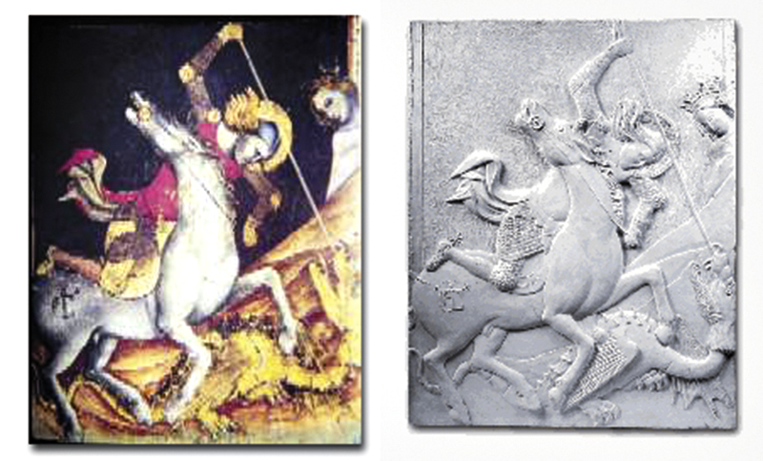
Экспонаты тактильного музея в институте Ф. Кавассо. Болонья Италия 2003 г.
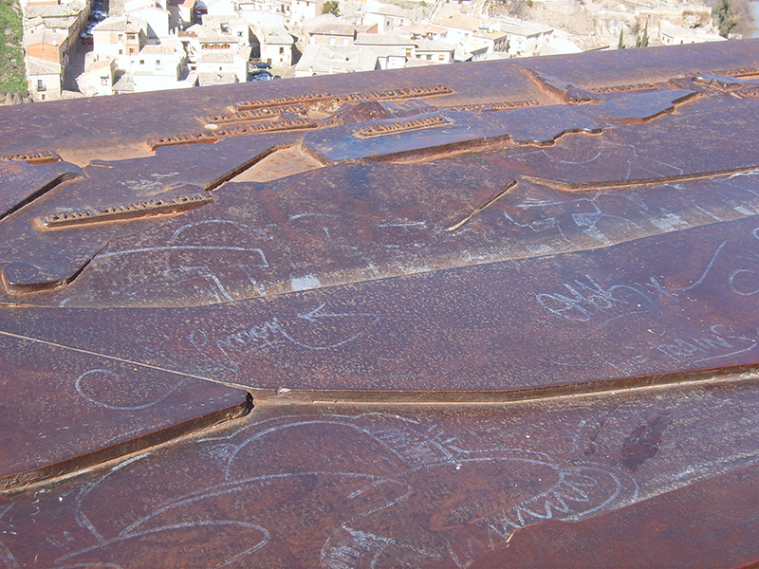
На смотровой площадке размещен для слепых рельефно-графический план испанского средневекового города Толедо. Март 2010 г.
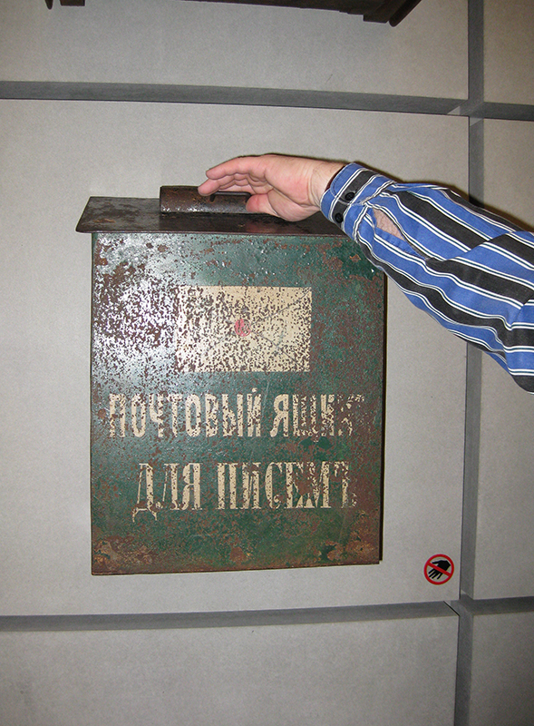
Почтовый ящик в экспозиции Музея Связи. Берлин, Октябрь 2009 г.
Музей Королевский Замок в Варшаве. На специальной экскурсии для слепых экскурсовод носит с собой в футляре тактильные экспонаты, которые выдает в руки посетителям по ходу ознакомления с экспозицией. Март 2009 г.
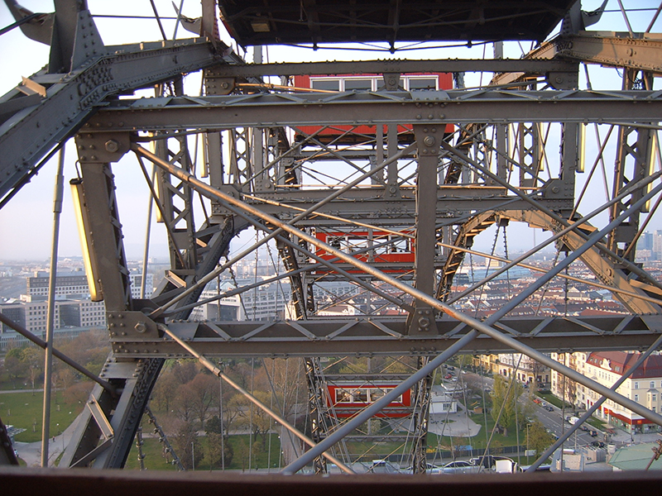
Самое старое колесо обозрения в Европе. Действует в Вене в парке Пратер с конца 19 го века. Апрель 2010 г.
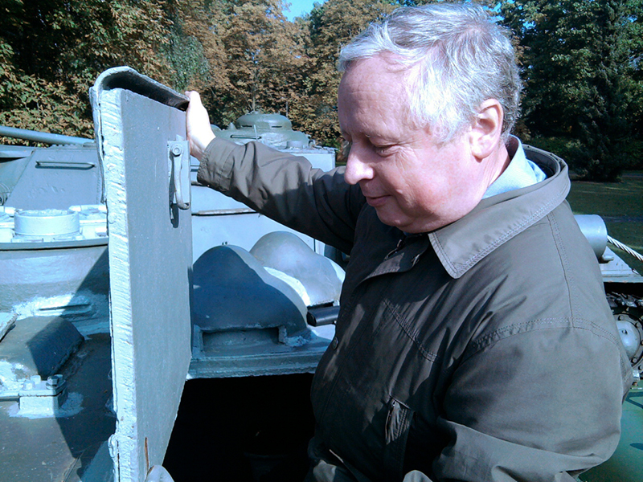
"День открытого памятника" в берлинских музеях. Музей Карлсхорст. 11 сентября 2010 г.
Макет городской ратуши Бреслау с этикеткой по Брайлю для слепых, расположенный возле самого здания ратуши, в котором размещен городской Музей искусства. Вроцлав. Польша, октябрь 2009 г.
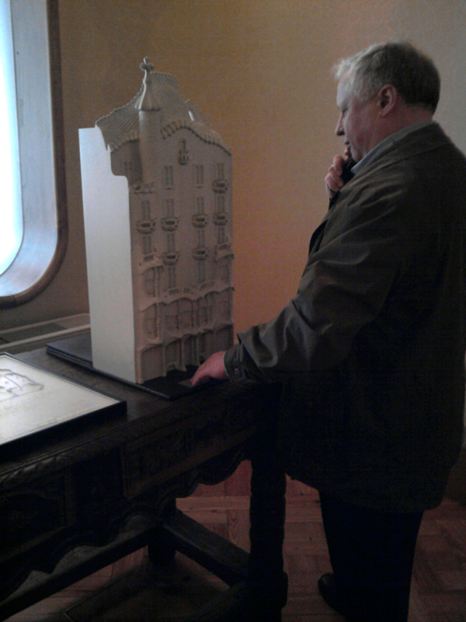
Музей - Дом Батльо (архитектор Антонио Гауди). В экспозиции макет здания - тактильный экспонат для слепых. Рядом с макетом размещён рельефные план, выполненный шрифтом Брайля, пояснительный текст. В аналогичном музее - Дом Мила также имеется макет для тактильного осмотра. Барселона, Испания, март 2011 года.
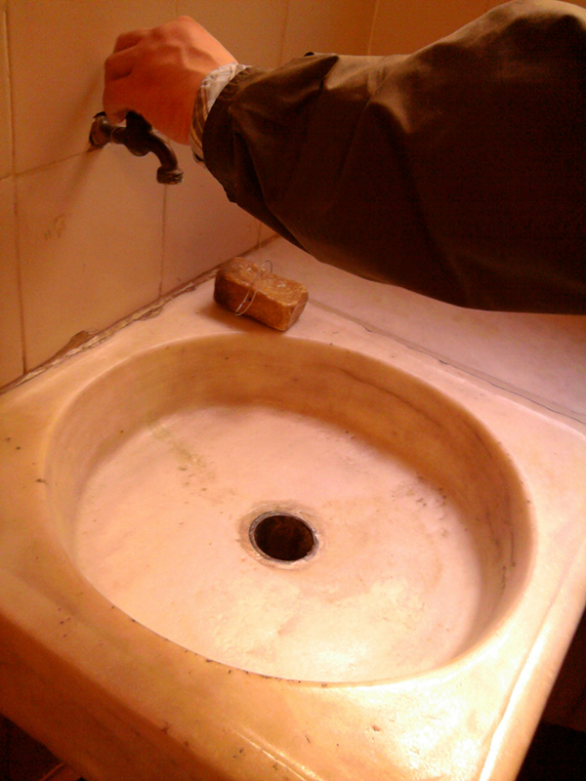
В экспозиции Музея - Квартиры Люкс начала 20-го века (Дом Мила, Антонио Гауди) разрешается трогать экспонаты. Испания, Барселона, март 2011.
Наблюдения за формированием безбарьерной среды в музеях Европы дали основания предполагать, что московские музеи не только не отстают от зарубежных, но по некоторым направлениям деятельности (доступ к основной экспозиции независимо от категории инвалидности, проведение адаптированных экскурсий для инвалидов) опережают зарубежных коллег.
Институт «Реакомп» предложил Департаментам социальной защиты населения и культуры города Москвы сформировать в рамках московско-берлинского семинара группу специалистов для изучения опыта работы с инвалидами берлинских музеев. Так московские музейные работники были включены в группы стажировки в Берлине в 2009-м и 2010-м годах. Обмен опытом помог убедиться, что российские специалисты на самом деле по ряду направлений опережают немецких коллег.
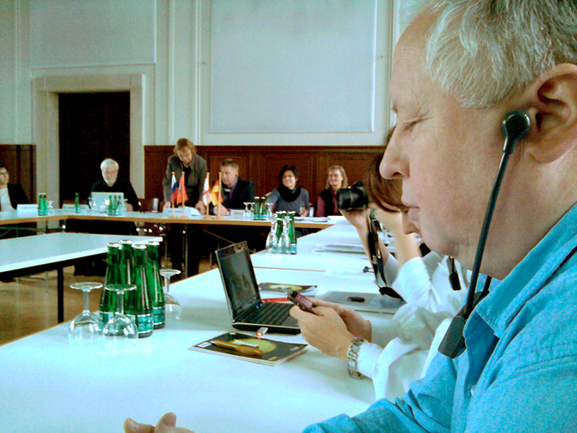
Обмен опытом музейного обслуживания инвалидов между российскими и немецкими специалистами по программе московско-берлинского семинара. Германия, Берлин, ноябрь 2010.
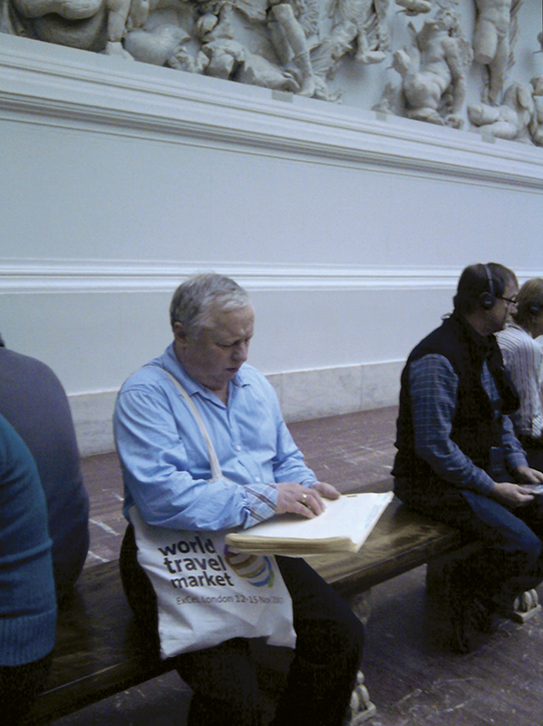
Музей Пергамон. Для незрячих имеется специальное описание экспозиции, напечатанное по системе Брайля. Германия, Берлин, ноябрь 2010.
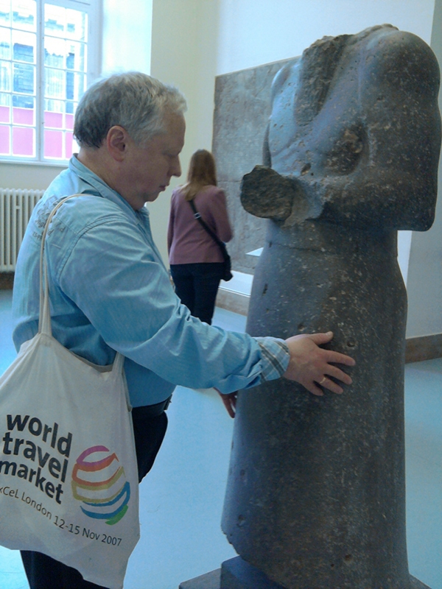
Смотрители залов музея Пергамон помогают незрячим посетителям найти в экспозиции экспонаты для тактильного осмотра. Германия, Берлин, ноябрь 2010.
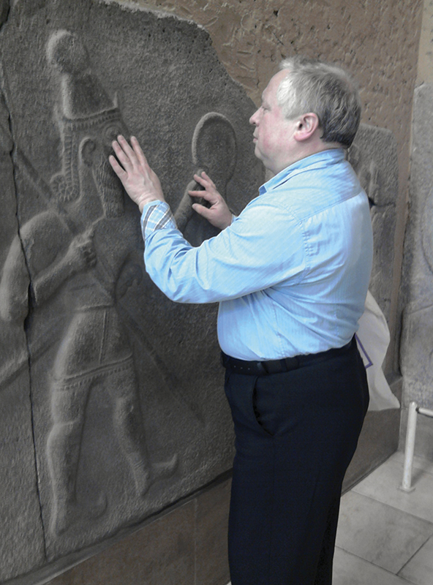
Барельеф на стене в экспозиции музея Пергамон, который разрешается слепым осматривать на ощупь. Германия, Берлин, ноябрь 2010.
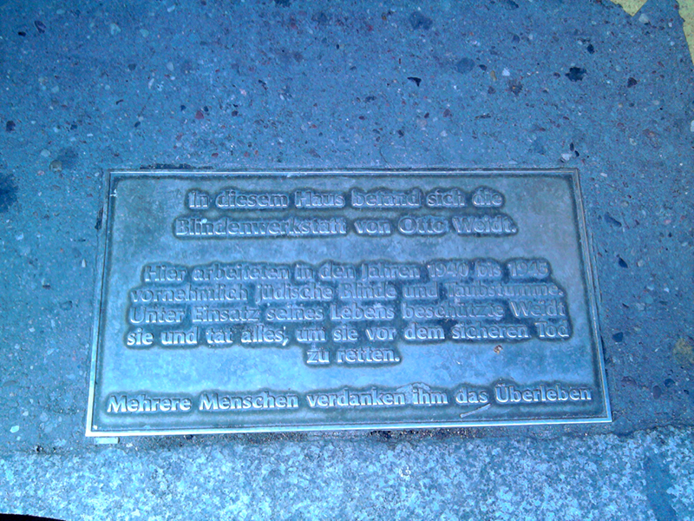
«Оригинальная» вывеска Музея «Мастерской для слепых Отто Вейтца». Выложена на асфальте в качестве тактильных наземных указателей на пути ко входу в музей. Германия, Берлин, ноябрь 2010
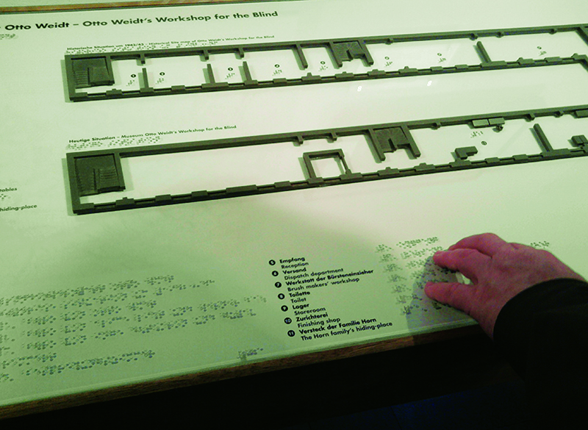
Одна из витрин в экспозиции музея мастерская для слепых Отто Вейтца. Музей считается полностью приспособленным для незрячих посетителей. Германия, Берлин, ноябрь 2010.
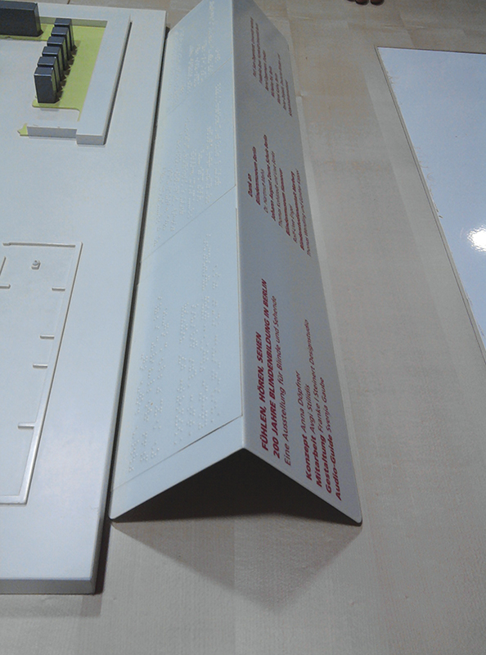
Призматическое основание для размещения с обратным наклоном этикетки по Брайлю. Германия, Берлин, 2010
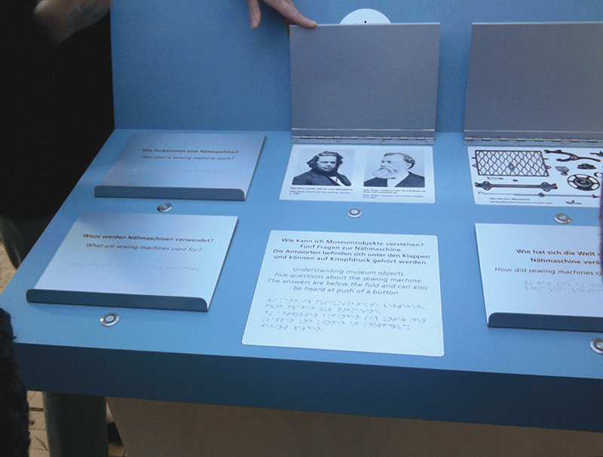
Интерактивная схема для слепых экспозиции Музея Техники в Берлине со звуковой и тактильной информацией. Германия, Берлин, ноябрь 2010.
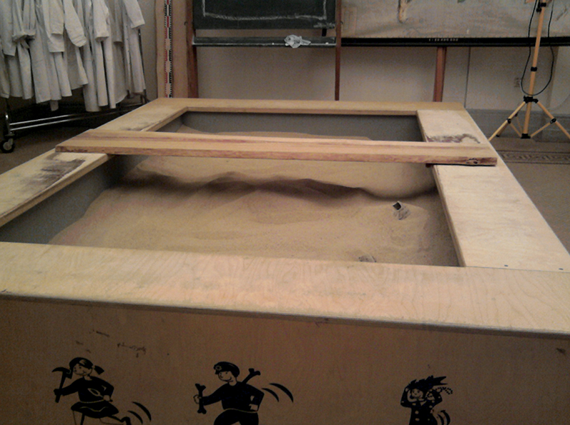
Устройство, специально подготовленное для незрячих детей, помогающее понять им принципы археологии. Музей Естественной Истории. Германия, Берлин, ноябрь 2010.
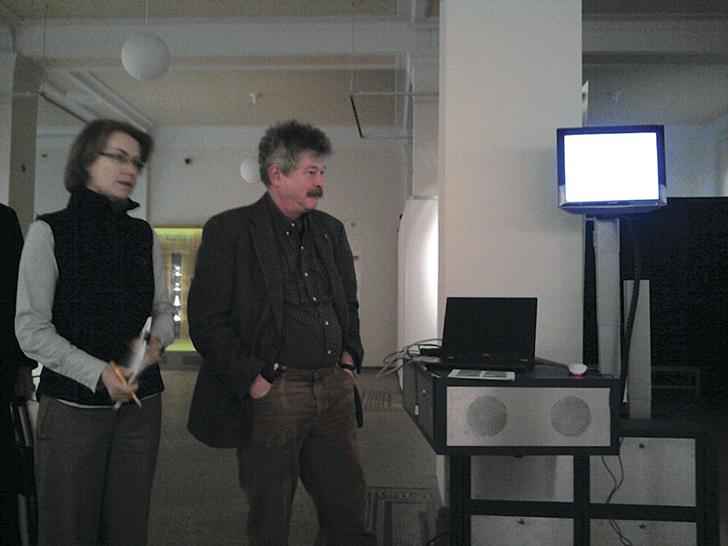
Педагог-методист Музея Естественной Истории демонстрирует передвижной стол-контейнер для тактильных экспонатов, которые выдаются незрячим экскурсантам. Германия, Берлин, ноябрь 2010.

